迪庆战友建设工程有限公司慰问疫情
防控一线工作人员

迪庆州战友建设工程有限公司职工90%是退役军人，2月14至16日, 该公司董事长白玛顿珠一行以“我们同努力、疫情定可防”的口
号，以“退役不退志、退伍不褪色、换装不换心”的初心慰问疫情
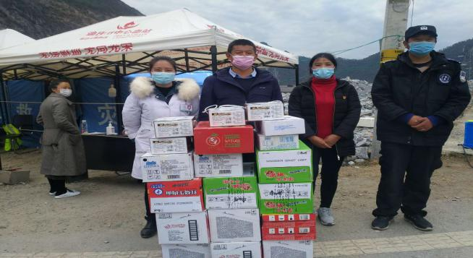
防控一线工作人员。
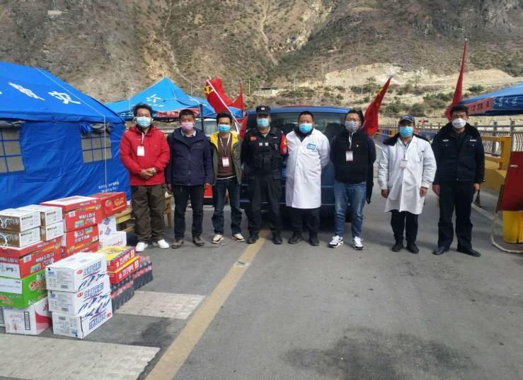
白玛顿珠表示，作为一名退伍老兵，加入这场没有硝烟的战争是他的义务也是他的责任，为此为疫情一线卡点的工作人员献出自己的微博之力。他先后来到德钦县佛山乡两处卡点、燕门乡卡点、其宗大桥维西县卡点、其宗大桥香市卡点、拖顶大桥卡点、奔子栏卡点、东旺乡卡点、尼西乡卡点、开发区松园桥卡点，为一线卡点工作人员送上矿泉水、泡面、水果、农产品等价值18326元的生活物品，为我州的疫情防控阻击战贡献一份力量。

